单位名称 | 滕州市成金机械制造有限公司
单位地址 | 滕州市八一矿区（官桥镇东公桥村）
企业联系人 | 王文鹏 | 陪同人 | 王文鹏
现场调查人员 | 曹硕 | 资格证书号 | 鲁P20230060
现场调查人员 | 王克利 | 资格证书号 | 鲁P20220051
现场检测人员 | 曹硕 | 资格证书号 | 鲁P20230060
现场检测人员 | 王克利 | 资格证书号 | 鲁P20220051
现场检测时间 | 2025.06.11
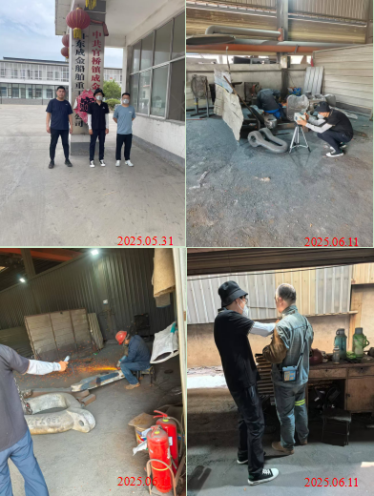
现场服务影像：

